SPRAWOZDANIE Z LABORATORIUM
Technologie Webowe (HTML/CSS/JavaScript)

INFORMACJE PODSTAWOWE
Imię i nazwisko studenta: Jakub Kijak
Numer albumu: 27615
Grupa: 3
Data wykonania laboratorium: 06.12.2025
Numer laboratorium: 1
Temat laboratorium: Weryfikacja i utrwalenie wiedzy o HTML

1. CEL LABORATORIUM
Utrwalenie wiedzy na temat HTML i ewentualna nauka nieznanych wcześniej elementów.

2. WYKONANE ZADANIA

Zadanie 1: Anatomia dokumentu HTML
Status: Wykonane w pełni

Opis realizacji:
Stworzyłem szablon dokumentu HTML5 przy użyciu między innymi narzędzia Emmet wbudowanego w Visual Studio Code, oraz odpowiedziałem na zadane pytania teoretyczne przy pomocy np. oficjalnej dokumentacji.

Napotkane problemy:
Brak.

Rozwiązanie:
-

Zadanie 2: Mistrz formatowania tekstu
Status: Wykonane w pełni

Opis realizacji:
Stworzyłem artykuł używając wszystkich wymaganych w zadaniu opcji formatowania tekstu.

Napotkane problemy:
Brak.

Rozwiązanie:

-

Zadanie 3: Listy i tabele w praktyce
Status: Wykonane w pełni

Opis realizacji:
Stworzyłem kilka różnych rodzajów list, oraz tabelę.

Napotkane problemy:
Brak.

Rozwiązanie:

-

Zadanie 4: Galeria multimedialna
Status: Wykonane w pełni

Opis realizacji:
Stworzyłem galerię multimedialną zawierającą zdjęcia, filmy, pliki audio oraz embed z filmem z Youtube.

Napotkane problemy:
Brak.

Rozwiązanie:

-

Zadanie 5: Kompleksowy formularz kontaktowy
Status: Wykonane w pełni

Opis realizacji:
Stworzyłem formularz kontaktowy wykorzystujący walidację HTML5.

Napotkane problemy:
Brak.

Rozwiązanie:

-

Zadanie 6: Semantyczny HTML - refaktoryzacja kodu
Status: Wykonane w pełni

Opis realizacji:
Zrefaktoryzowałem kod używający tylko elementów <div> i <span> przy użyciu dokumentacji.

Napotkane problemy:
Brak.

Rozwiązanie:

-

3. FRAGMENTY KODU

<!-- <!DOCTYPE html>
<html lang="en">
<head>
<meta charset="UTF-8">
<meta name="viewport" content="width=device-width, initial-scale=1.0">
<title>Document</title>
</head>
<body>

</body>
</html>
→

Mimo istnienia narzędzi takich jak Emmet, nadal bardzo ważna jest znajomość podstawowej struktury pliku HTML.

<!--<b>Đorđe Martinović</b> był serbskim rolnikiem z Kosowa. Martinović był
ofiarą rzekomego napadu dwóch zamaskowanych Albańczyków. Incydent ten
<em
>przyczynił się do znacznego pogorszenia relacji pomiędzy Albańczykami a
Serbami</em
>. Sprawa Martinovicia była
<strong> najszerzej dyskutowaną sprawą karną w Jugosławii</strong>
→

Znajomość różnic między tagami do formatowania tekstu jest bardzo ważna ze względu na SEO i accessibility.

<!--<!DOCTYPE html>
<html lang="en">
<head>
<meta charset="UTF-8" />
<meta name="viewport" content="width=device-width, initial-scale=1.0" />
<title>Semantyczny HTML</title>
</head>
<body>
<header>
<h1 class="logo">Moja Strona</h1>
<nav>
<span>Home</span>
<span>O nas</span>
<span>Kontakt</span>
</nav>
</header>
<main>
<article>
<h2 class="post-title">Tytuł artykułu</h2>
<p class="post-meta">
Autor: Jan Kowalski | Data:
<time datetime="2025-01-15">2025-01-15</time>
</p>
<section class="post-content">
<p>To jest pierwszy paragraf artykułu...</p>
<p>To jest drugi paragraf artykułu...</p>
</section>
</article>
<article>
<h2 class="post-title">Drugi artykuł</h2>
<section class="post-content">
<p>Treść drugiego artykułu...</p>
</section>
</article>
</main>
<aside>
<article class="widget">
<h3 class="widget-title">Kategorie</h3>
<div>Technologia</div>
<div>Nauka</div>
<div>Sport</div>
</article>
</aside>
<footer>© 2025 Moja Strona. Wszelkie prawa zastrzeżone.</footer>
</body>
</html>
→

Znajomość tagów semantycznych jest bardzo ważna ze względu na accessibility i SEO.

4. ZRZUTY EKRANU
[Wstaw screenshoty działającej aplikacji/strony]

Zrzut 1: Zadanie 1
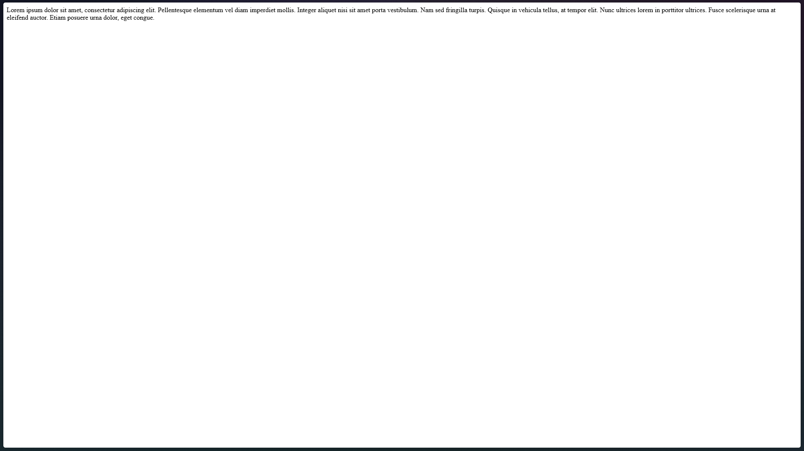

Zrzut 2: Zadanie 2
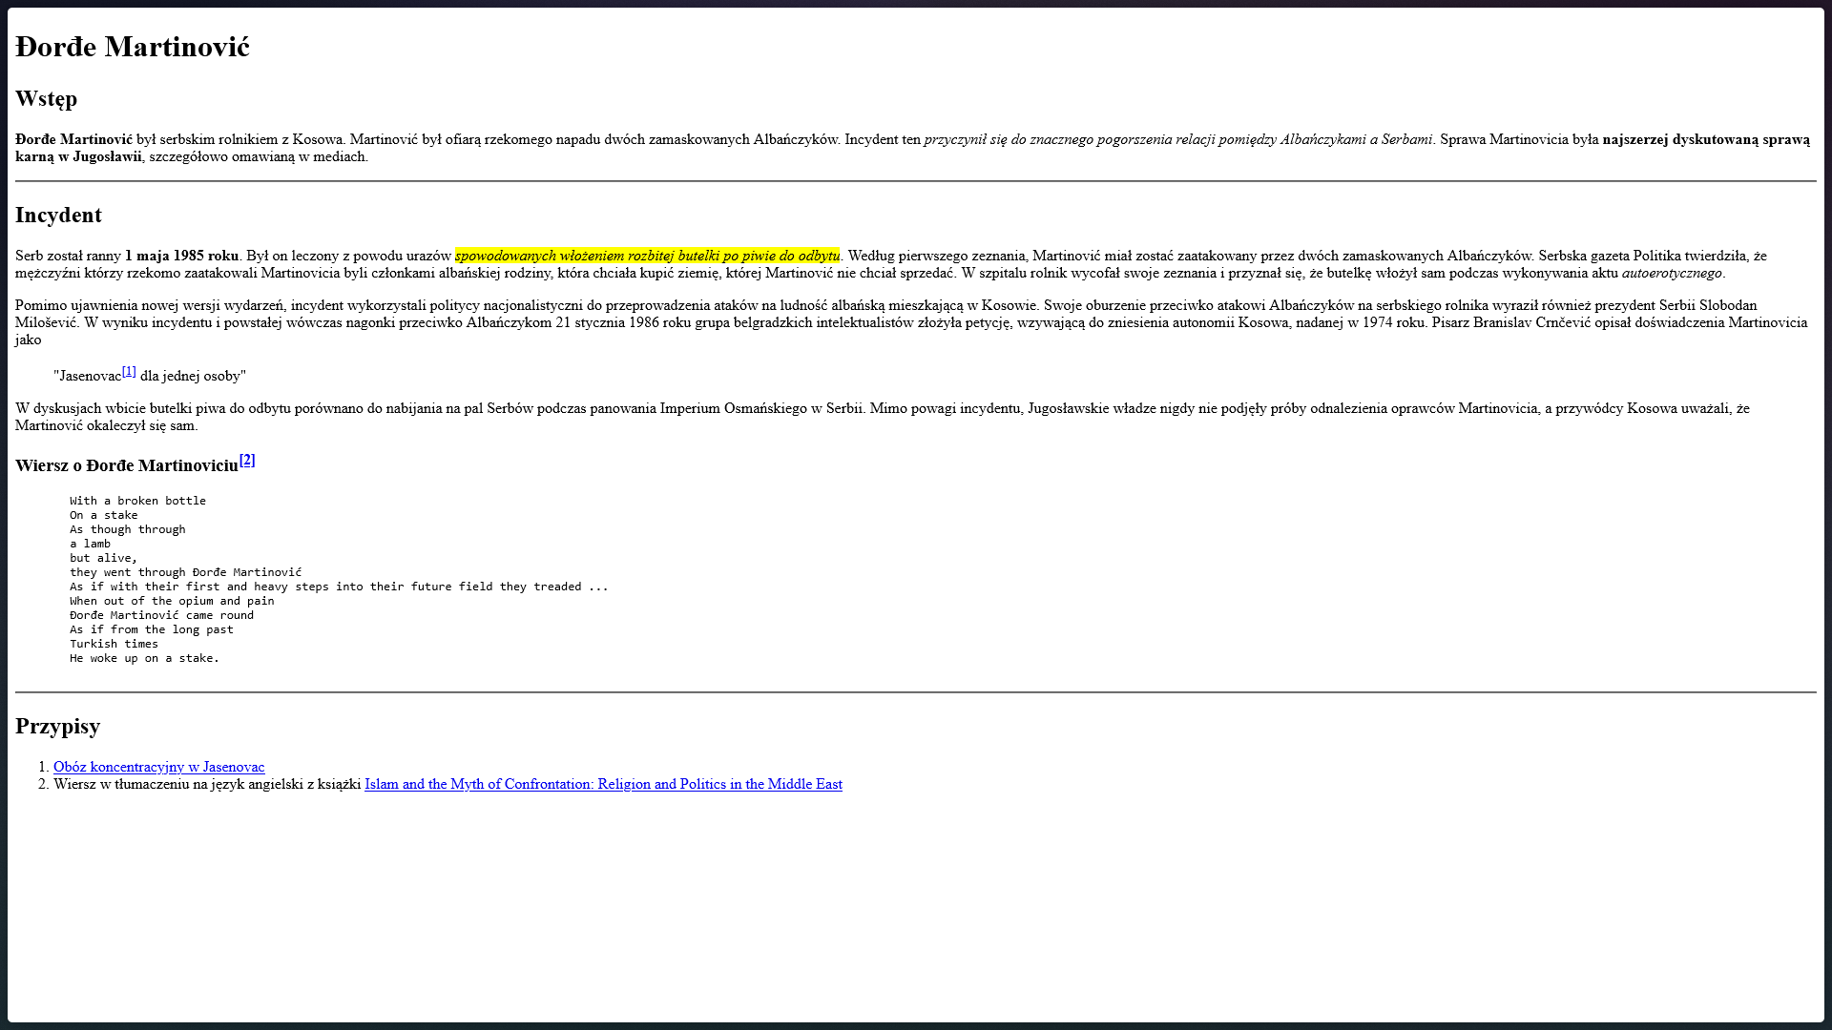

Zrzut 3: Zadanie 3

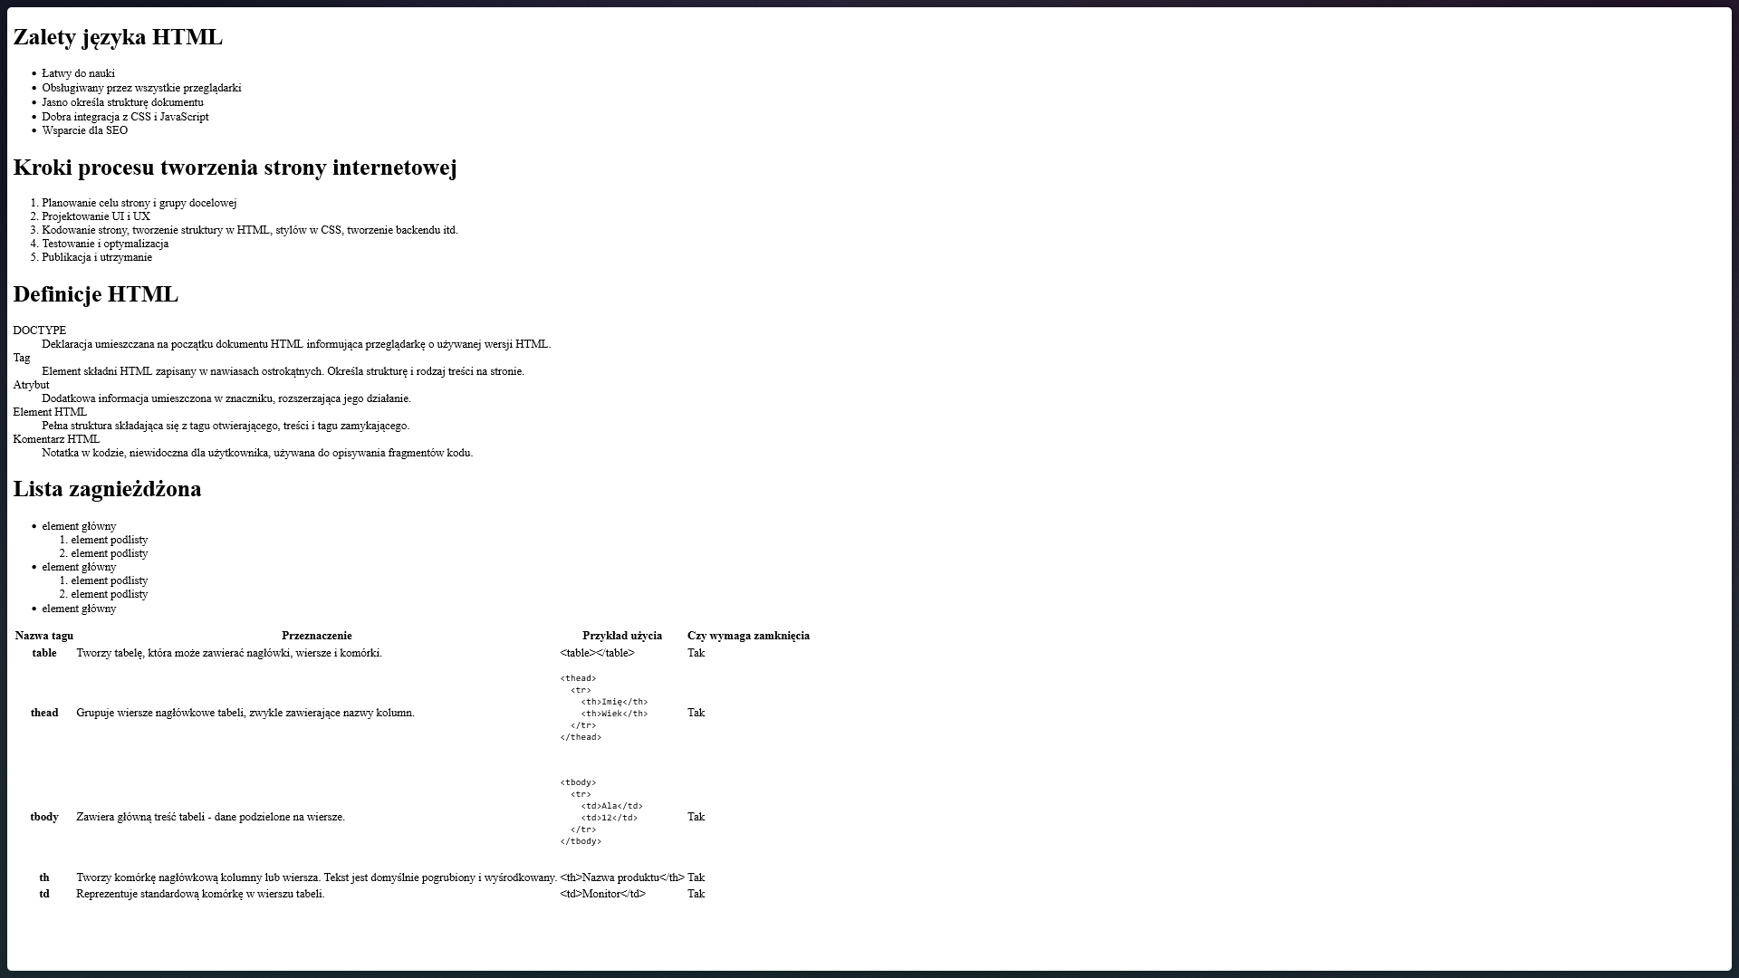

Zrzut 4: Zadanie 4 nr 1



Zrzut 5: Zadanie 4 nr 2

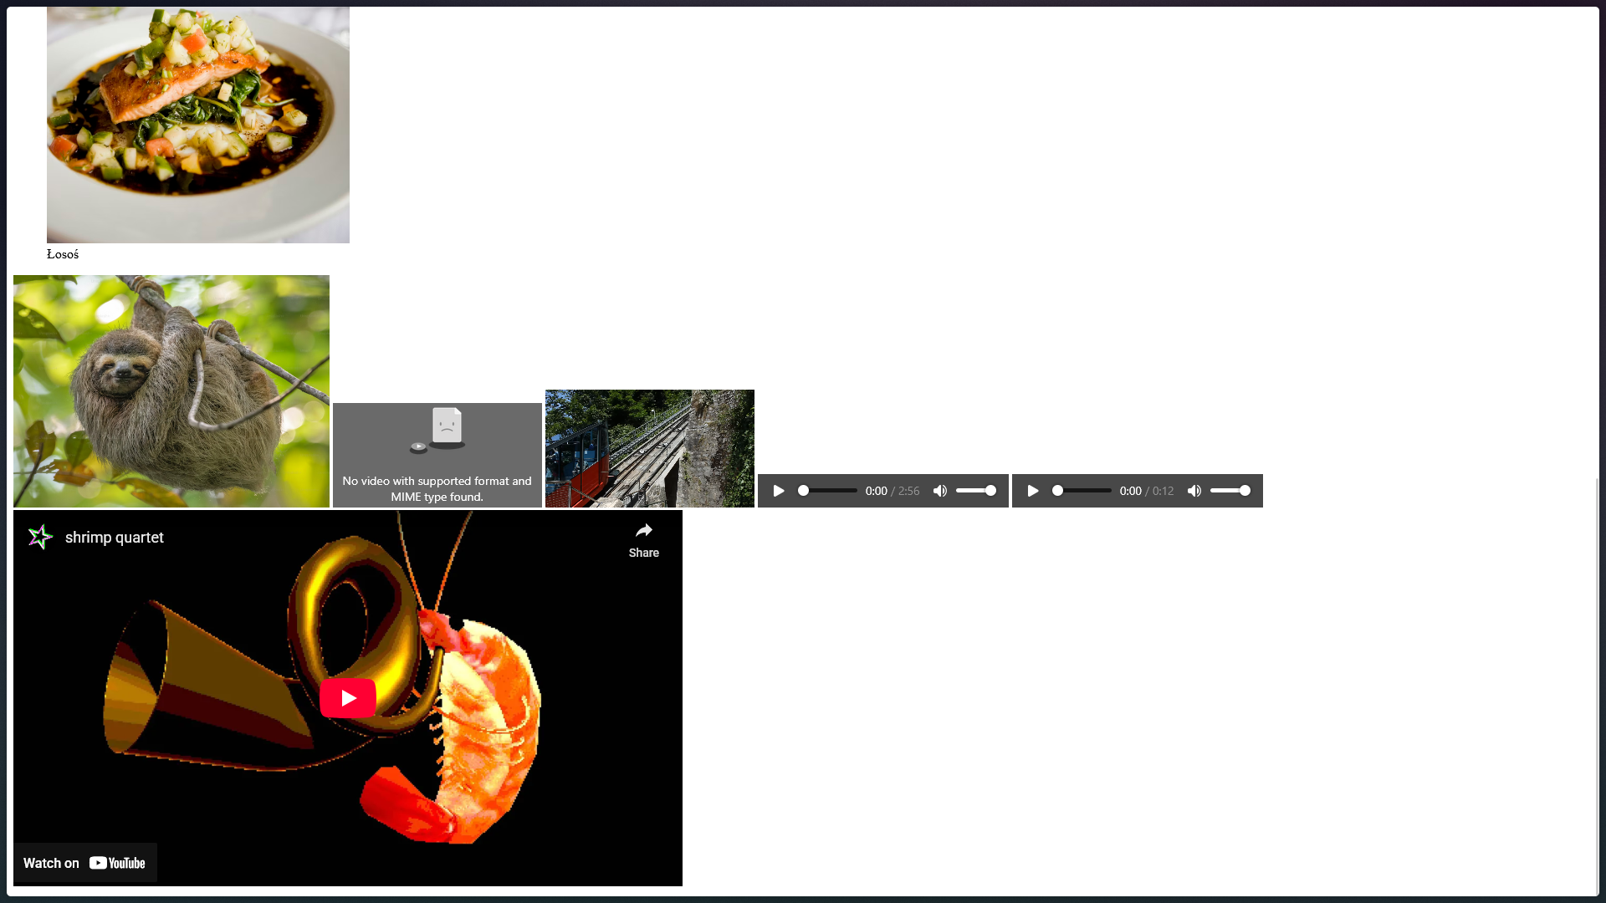

Zrzut 6: Zadanie 5

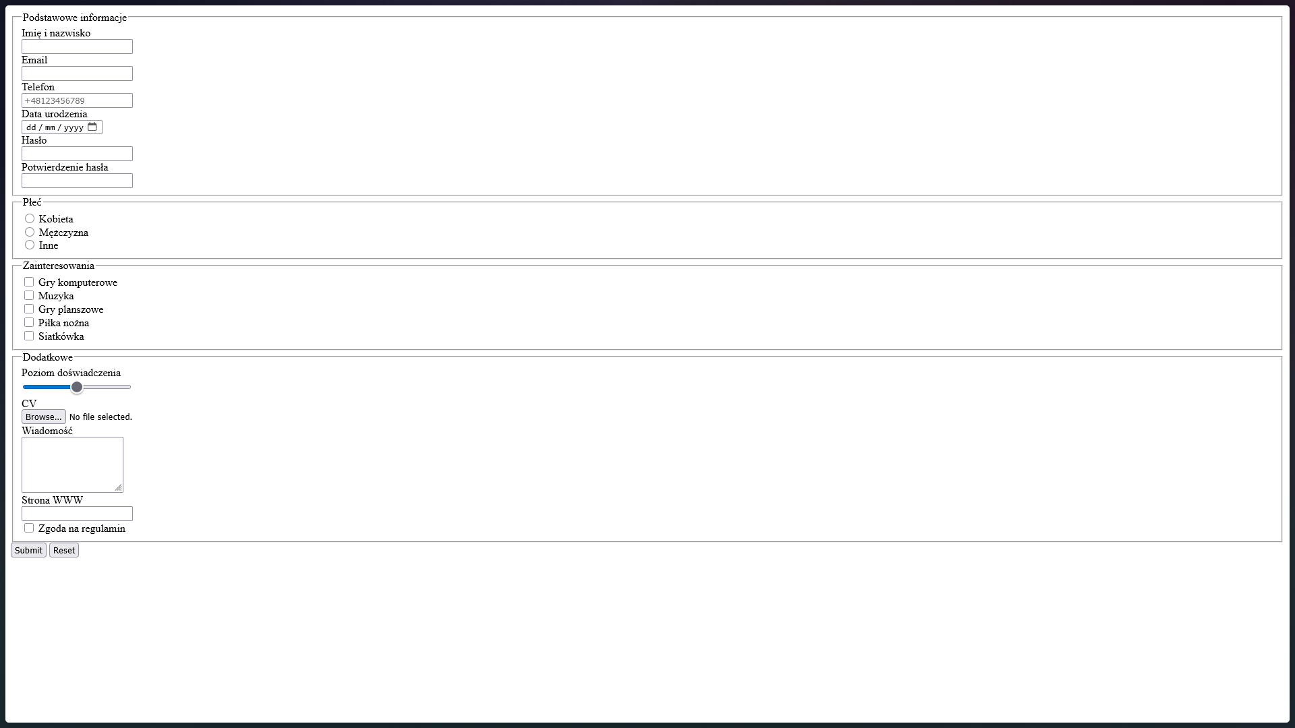

Zrzut 7: Zadanie 6

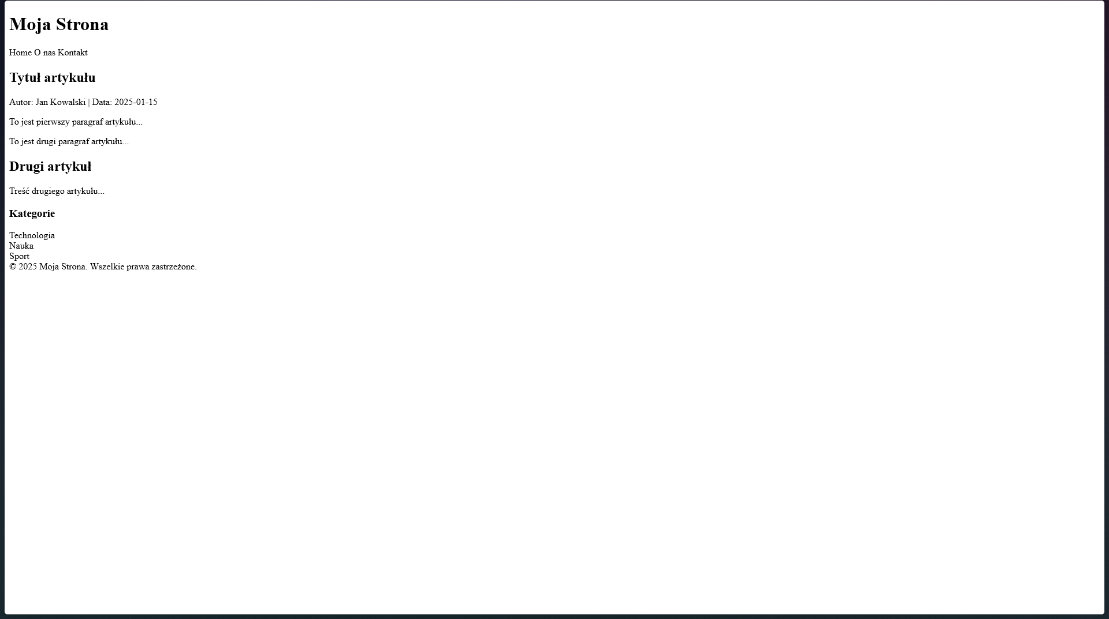

5. WNIOSKI I REFLEKSJE
Co nowego się nauczyłeś?

Nie nauczyłem się niczego nowego, natomiast odświeżyłem swoją wcześniejszą wiedzę na temat HTML.

Co było najtrudniejsze?

-

Co chciałbyś jeszcze przećwiczyć?

Chciałbym nauczyć się większej ilości semantycznych tagów HTML

6. SAMOOCENA
Ocena własnego zaangażowania: Średnie

Procent wykonanych zadań: 100 %

Dodatkowe uwagi: -

Data wypełnienia sprawozdania: 30.01.2026
Podpis studenta: Jakub Kijak

